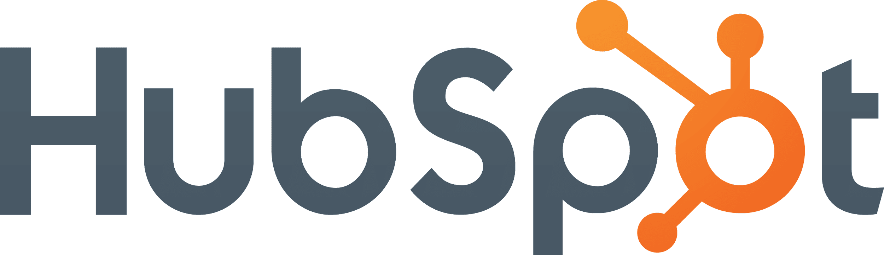

5 beneficios de apostar por la automatización en los procesos de marketing
- La automatización puede justificar una inversión futura si se emplea adecuadamente: se estima que el 70 % de las empresas mejoran la comunicación con sus clientes tras automatizar su marketing.

Al igual que el revenue, el tiempo es uno de los recursos más valiosos en las empresas. No obstante, a diferencia del dinero, el tiempo es un recurso que no puede incrementarse más de la cuenta; aunque sí es posible optimizarlo al máximo gracias a la automatización.

En años recientes, este proceso ha ganado mayor relevancia en las compañías dadas las ventajas de su implementación: hoy las empresas envían grandes cadenas de correos en el momento justo, dan seguimiento al proceso de compra de sus leads, y sincronizan datos entre apps mientras notifican a otros miembros sobre nuevas tareas.

“Nunca antes las empresas habían tenido mayores posibilidades de automatizar sus flujos de trabajo como ahora. De hecho, una de las grandes ventajas de este proceso es que puede aplicarse a todo tipo de organizaciones, desde tiendas locales mediante herramientas como WhatsApp Business hasta grandes corporativos, lo que ayuda a las personas a concentrarse en la tareas más importantes de su día a día”, destaca Shelley Pursell, directora de Marketing para HubSpot Latinoamérica e Iberia, la plataforma CRM que ayuda a las empresas en expansión a alinear su éxito con el de sus clientes.

Se calcula que el 70 % de las empresas mejoran la comunicación con sus clientes gracias a la automatización, al tiempo que se prevé un crecimiento interanual del 31 % en el uso de plataformas automatizadas en procesos de marketing. Pursell considera que las compañías pueden beneficiarse tras implementar este proceso de 5 formas distintas:

- Equipos alineados.
La automatización permite a diferentes equipos contar al instante con información relevante y actualizada para ejecutar su trabajo. El Smarketing (sales + marketing), por ejemplo, facilita la interacción entre los departamentos de ventas y mercadeo a fin de guiar a los clientes durante todo el proceso de venta, ya sea mediante la actualización de formularios o publicaciones en redes sociales para atraer nuevos prospectos.

- Reduce costos de operación e incrementa las ganancias.
Un sistema de automatización puede justificar una inversión futura si se emplea de manera adecuada: se estima que la atracción de leads calificados de forma automática aumenta en 20 % las oportunidades de venta, mientras mejora la productividad de los vendedores al eliminar tareas repetitivas y manuales.

En la actualidad, 78 % de los especialistas identifican a la automatización de marketing como una contribución clave para mejorar los ingresos de sus compañías.

- Mayor planificación, mayor innovación.
El manejo de redes sociales, desarrollo de las ofertas de contenido, la estructuración y el diseño de un sitio web o el posicionamiento de una página (SEO), son tareas que hoy pueden realizarse con facilidad de manera programada. Sistemas de automatización como los CRM brindan a los profesionales métricas y resultados mucho más concretos que permitirán analizar y estructurar mejor una estrategia de Inbound.

- Potenciar tu marca en múltiples canales.
A través de la automatización también es posible gestionar y controlar un gran número de campañas en cada canal de comunicación, redes sociales, landing page, blog, etc. De esta forma es mucho más sencillo ganar visibilidad y llegar a un mayor número de clientes potenciales, sin importar la hora del día.

- Mejora el servicio al cliente mediante chatbots.
Los asistentes virtuales son una de las herramientas más sofisticadas de la automatización en cuanto a servicio al cliente se refiere. Este recurso ayuda a completar tareas, responder preguntas y resolver problemas e inquietudes, mientras mejora las conversaciones a medida que los usuarios interactúan con él.

Su efectividad en el servicio es tal, que hoy el 85 % de las relaciones de consumidores con los negocios es gestionada a través de chatbots.

Apostar por la automatización de procesos hoy es una de las estrategias más inteligentes que pueden hacer los negocios, grandes o chicos, para alcanzar el éxito: ayuda a identificar bloqueos, flujos de trabajo disfuncionales e ineficiencias, permitiendo a las personas concentrarse en las tareas de mayor impacto.

# # #

Acerca de HubSpot
HubSpot ($HUBS) es el líder mundial en las plataformas de inbound marketing y ventas inbound. Desde 2006, tiene la misión de hacer el mundo más envolvente. Hoy, más de 86 mil clientes en más de 120 países usan tanto el software como los servicios y soporte técnico de HubSpot para transformar la manera en que atraen, enganchan y deleitan a los clientes. El software de inbound marketing de Hubspot, considerado número uno en cuanto a satisfacción del cliente por VentureBeat y G2 Crowd, ofrece los servicios de monitoreo y administración de redes sociales, blogging, SEO (Search Engine Optimization, por sus siglas en inglés), generación de sitios web, e-mail marketing, automatización del marketing, análisis y generación de informes, todo en una sola plataforma integral. HubSpot Sales le permite a los equipos de ventas y servicios mantener conversaciones más efectivas con leads, prospectos y clientes. HubSpot ha sido reconocido por Inc., Forbes y Deloitte como una de las compañías de mayor crecimiento y como el mejor lugar para trabajar según Glassdoor, Fortune, The Boston Globe y Entrepreneur. La sede principal de HubSpot se encuentra en Cambridge, Massachusetts y tiene oficinas en Singapur, Dublín (Irlanda), Bogotá (Colombia), Berlín (Alemania),Sydney (Australia), Tokio (Japón), Portsmouth (New Hampshire, EUA) y muy pronto, París (Francia). Para conocer más, visita: www.hubspot.es

Contacto
another
Michelle de la Torre
michelle.delatorre@another.co
Norma Pérez
norma.perez@another.co

